|  |  |  |  |
| --- | --- | --- | --- |
| Ngày soạn:  11/10/2022 | Dạy | Lớp | 7A3 |
| Ngày | 13/10/2022 |
| Tiết | 1 (chiều) |

**TIẾT 14: LUYỆN TẬP CHUNG**

**I. MỤC TIÊU**

**1. Về kiến thức:**

- Củng cố cho học sinh kiến thức về các góc tạo bởi một đường thẳng cắt hai đường thẳng và dấu hiệu nhận biết hai đường thẳng song song.

**2. Về năng lực:**

**\* Năng lực chung:**

- Năng lực tự học: học sinh tự hoàn thành được các nhiệm vụ học tập chuẩn bị ở nhà và tại lớp.

- Năng lực giao tiếp và hợp tác: học sinh phân công được nhiệm vụ trong nhóm, biết hỗ trợ nhau, trao đổi, thảo luận, thống nhất được ý kiến trong nhóm để hoàn thành nhiệm vụ.

**\* Năng lực đặc thù:**

- Tư duy và lập luận toán học: học sinh có thể áp dụng kiến thức đã học để giải quyết các bài toán về tính toán, bài toán yêu cầu giải thích hai đường thẳng song song, bài toán vẽ hình.

- Sử dụng công cụ, phương tiện học toán: vẽ hai đường thẳng song song bằng thước kẻ, thước đo góc, êke.

**3. Về phẩm chất:**

- Chăm chỉ: thực hiện đầy đủ các hoạt động học tập một cách tự giác, tích cực, hoàn thành các nhiệm vụ học tập mà giáo viên đưa ra. Có ý thức tìm tòi, khám phá và vận dụng sáng tạo kiến thức để giải quyết vấn đề thực tiễn.

- Trung thực: thật thà, thẳng thắn trong báo cáo kết quả hoạt động cá nhân và theo nhóm, trong đánh giá và tự đánh giá.

- Trách nhiệm: hoàn thành đầy đủ, có chất lượng các nhiệm vụ học tập.

**II. THIẾT BỊ DẠY HỌC VÀ HỌC LIỆU**

**1. Giáo viên:** SGK, tài liệu giảng dạy, giáo án PPT,thước thẳng có chia khoảng, êke

**2. Học sinh:** -Giấy nháp, đồ dùng học tập (bút, thước, êke...), bảng nhóm, bút viết bảng nhóm.

- Ôn lại các kiến thức đã học ở bài trước

**III. TIẾN TRÌNH DẠY HỌC**

**1. HOẠT ĐỘNG KHỞI ĐỘNG**

**a) Mục tiêu:**

- HS quan sát hình vẽ và gọi được tên các cặp góc so le trong, cặp góc đồng vị

- Giải thích được hai đường thẳng song song bằng dấu hiệu nhận biết.

**b) Nội dung:** Các câu hỏi trắc nghiệm:

**Câu 1:** Chọn phương án trả lời đúng.

Trên hình vẽ, cặp góc đồng vị là:

|  |  |
| --- | --- |
| A. và  B. và  C. và  D. và |  |

**Câu 2:** Chọn câu trả lời **sai**:

Nếu đường thẳng c cắt hai đường thẳng phân biệt a, b và trong các góc tạo thành có một cặp góc so le trong bằng nhau thì:

A. Cặp góc so le trong còn lại bằng nhau.

B. Mỗi cặp góc trong cùng phía bằng nhau.

C. Mỗi cặp góc đồng vị bằng nhau.

D. Mỗi cặp góc trong cùng phía bù nhau.

**Câu 3:** Cho hình vẽ có . Tìm khẳng định **sai?**

|  |  |
| --- | --- |
| A.  B.  C.  D. |  |

**Câu 4:** Cho hình vẽ. Khẳng định nào **sai**?

|  |  |
| --- | --- |
| A. MN // CD  B. AB // CD  C. MN // AB  D. AD // BC |  |

**c) Sản phẩm:** Câu trả lời của học sinh.

**d) Tổ chức thực hiện:**

**\* Bước 1: Chuyển giao nhiệm vụ:**

- Giáo viên giới thiệu hình thức luyện tập là cuộc thi “Đường lên đỉnh Olympia”, gồm 3 phần: Khởi động, Vượt chướng ngại vật, Về đích.

- Giáo viên chia đội chơi, chọn đội trưởng của mỗi đội.

- Giáo viên giới thiệu luật chơi của phần Khởi động: *Có 4 câu hỏi trắc nghiệm, các đội trả lời bằng hình thức giơ thẻ trắc nghiệm. Mỗi thành viên trả lời đúng tương ứng với 1 điểm cho 1 câu hỏi. Mỗi câu hỏi mở ra một phần của bức tranh liên quan đến thông điệp. Trả lời đúng thông điệp được 10 điểm.*

- Giáo viên cho học sinh trả lời các câu hỏi trắc nghiệm.

- Với mỗi câu trắc nghiệm giáo viên đặt thêm câu hỏi để khắc sâu kiến thức:

Câu 1: Kể tên 1 cặp góc so le trong?

Câu 2: Qua câu 2 nhắc lại kiến thức nào?

Câu 3: Vì sao khẳng định C sai?

Câu 4: Vì sao MN // CD?

**\* Bước 2: Thực hiện nhiệm vụ:**

**-** HS quan sát và chú ý lắng nghe, trả lời câu hỏi của giáo viên.

**\* Bước 3: Báo cáo, thảo luận:**

- Hai đội trưởng báo cáo điểm của đội mình cho từng câu hỏi.

- Học sinh trả lời câu hỏi bổ sung của giáo viên.

**\* Bước 4: Kết luận, nhận định:**

- Giáo viên tổng kết điểm qua phần thi thứ nhất của hai đội.

- Giáo viên đánh giá mức độ nắm kiến thức cũ của học sinh.

**2. HOẠT ĐỘNG LUYỆN TẬP**

**Hoạt động 1: Phần thi “Vượt chướng ngại vật”**

**a) Mục tiêu:**

- Củng cố kĩ năng nhận biết các góc so le trong, đối đỉnh trên hình vẽ.

**b) Nội dung:**

**Bài 1 (bài 3.12 trang 50 SGK):** Cho hình vẽ:



a) Tìm các góc ở vị trí so le trong với góc FIP; NMI ?

b) Tìm các góc ở vị trí đồng vị với góc EQP; IFP?

**c) Sản phẩm:** Lời giải bài tập của học sinh

**d) Tổ chức thực hiện:**

|  |  |
| --- | --- |
| **Hoạt động của giáo viên và học sinh** | **Sản phẩm dự kiến** |
| **\* Chuyển giao nhiệm vụ:**  - Giáo viên giới thiệu luật chơi của phần thi Vượt chướng ngại vật: *Các thành viên mỗi đội hoạt động cá nhân làm bài trong vòng 3 phút. Điểm thi của mỗi đội bằng tổng số các điểm 10 của các thành viên.*  - Giáo viên đưa đề bài tập 1, cho học sinh tìm hiểu yêu cầu của bài.  - Yêu cầu học sinh hoàn thành lời giải dưới dạng điền vào chỗ (…) trên phiếu học tập.   |  |  | | --- | --- | | Cặp góc so le trong | Cặp góc đồng vị | | và ……..  và …….  …………………………. | và ……..  và …….. |   **\* Thực hiện nhiệm vụ:**  - Học sinh hoạt động cá nhân làm bài trên phiếu học tập trong thời gian 3 phút.  **\* Báo cáo, thảo luận:**  - Học sinh đổi chéo bài cho nhau.  - Giáo viên chiếu đáp án, học sinh chấm chéo bài của nhau.  - Học sinh báo kết quả những học sinh nào được điểm 10 để tính điểm của hai đội.  **\* Đánh giá kết quả**  - Giáo viên tổng kết điểm qua phần thi thứ hai của hai đội.  - Giáo viên đánh giá mức độ nắm kiến thức của học sinh. | **Bài 1:**  a) Góc ở vị trí so le trong với góc ***FIP*** làgóc ***IPQ***  Góc ở vị trí so le trong với góc ***NMI*** làgóc ***MIE*** và góc ***MPQ***  b) Góc ở vị trí đồng vị với góc ***EQP*** là góc ***MEI***  Góc ở vị trí đồng vị với góc ***IFP*** là góc ***MNP*** |

**Hoạt động 2: Phần thi “Về đích”**

**a) Mục tiêu:**

- HS vận dụng kiến thức vào giải các dạng bài tập: vẽ hình theo yêu cầu bài toán, tính số đo góc, giải thích hai đường thẳng song song.

**b) Nội dung:**

**Bài 2 (bài 3.16 trang 50 SGK):** Cho đoạn thẳng AB. Vẽ hai tia Ax, By sao cho chúng tạo với AB hai góc so le trong có cùng số đo bằng 600 ().

a) Trên hình vừa vẽ, hai đường thẳng chứa hai tia Ax và By có song song với nhau không? Vì sao?

b) Vẽ Am là tia phân giác của , Bt là tia phân giác của .

Am và Bt có song song với nhau không? Tại sao?

**c) Sản phẩm:** Lời giải bài tập của học sinh.

**d) Tổ chức thực hiện:**

|  |  |
| --- | --- |
| **Hoạt động của giáo viên và học sinh** | **Sản phẩm dự kiến** |
| **\* Chuyển giao nhiệm vụ 1:**  - Giáo viên giới thiệu luật chơi của phần thi Về đích: *Các đội hoàn thành yêu cầu bài toán. Điểm thi của mỗi đội bằng tổng số các điểm 10 của các thành viên.*  - GV đưa đề bài tập 2 (chỉ chiếu yêu cầu vẽ hình), yêu cầu học sinh vẽ hình vào vở.  - Yêu cầu học sinh đặt câu hỏi cho bài toán.  - Giáo viên chốt lại câu hỏi a và cho học sinh làm bài vào vở.  **\* Thực hiện nhiệm vụ 1:**  - Học sinh vẽ hình vào vở. Một học sinh lên bảng vẽ hình.  - Học sinh hoạt động cá nhân làm câu a vào vở.  **\* Báo cáo, thảo luận:**  - Một học sinh lên bảng làm bài. Các học sinh khác nhận xét, bổ sung.  - Giáo viên đưa biểu điểm, học sinh tự chấm bài của mình.  **\* Đánh giá kết quả**  - Giáo viên tổng kết điểm của hai đội sau câu a.  - Giáo viên chốt lại cách giải thích hai đường thẳng song song. | **Bài 2:**    a) Ta có  mà 2 góc này ở vị trí so le trong  ⇒ Ax // By (dấu hiệu nhận biết hai đường thẳng song song) |
| **\* Chuyển giao nhiệm vụ 2:**  - Giáo viên chiếu tiếp yêu cầu của câu b. Yêu cầu học sinh hoạt động nhóm đôi tìm lời giải.  **\* Thực hiện nhiệm vụ 2:**  - Học sinh thảo luận nhóm bàn đôi làm câu b.  - Giáo viên theo dõi, giúp đỡ nếu cần.  **\* Báo cáo, thảo luận:**  - Đại diện một nhóm lên bảng trình bày.  - Các nhóm còn lại đổi chéo bài cho nhau.  - Giáo viên cùng học sinh nhận xét bài làm trên bảng.  - Giáo viên đưa biểu điểm. Các nhóm chấm bài.  - Giáo viên giới thiệu còn có các cách vẽ khác để mở rộng bài toán, cho học sinh về nhà tìm hiểu thêm.  **\* Đánh giá kết quả:**  - Giáo viên tổng kết điểm của hai đội qua ba phần thi, công bố đội thắng cuộc.  - Giáo viên đánh giá tinh thần, ý thức của học sinh tham gia cuộc thi. | b) Am là tia phân giác của  ⇒ (1)  Bt là phân giác của  ⇒ (2)  Từ (1) và (2) ⇒ =  mà 2 góc này ở vị trí so le trong  ⇒ Am // Bt (dấu hiệu nhận biết hai đường thẳng song song) |

**3. HOẠT ĐỘNG VẬN DỤNG**

**a) Mục tiêu:**

- HS vận dụng kiến thức vào giải quyết các bài toán thực tế.

**b) Nội dung:** Bài toán thực tế về hai đường thẳng song song

**c) Sản phẩm:** Câu trả lời của học sinh

**d) Tổ chức thực hiện:**

**\* Chuyển giao nhiệm vụ:**

- Giáo viên giới thiệu: Để đảm bảo an toàn khi đi lại trên cầu thang của ngôi nhà, người ta phải làm lan can. Phía trên của lan can có làm tay vịn làm chỗ dựa để khi lên xuống cầu thang được thuận tiện. Phía dưới tay vịn là các thanh sườn và thanh trụ (như hình vẽ). Để đảm bảo chắc chắn thì các thanh trụ của lan can được gắn vuông góc cố định xuống bậc cầu thang. Vậy các thanh trụ có song song với nhau không?

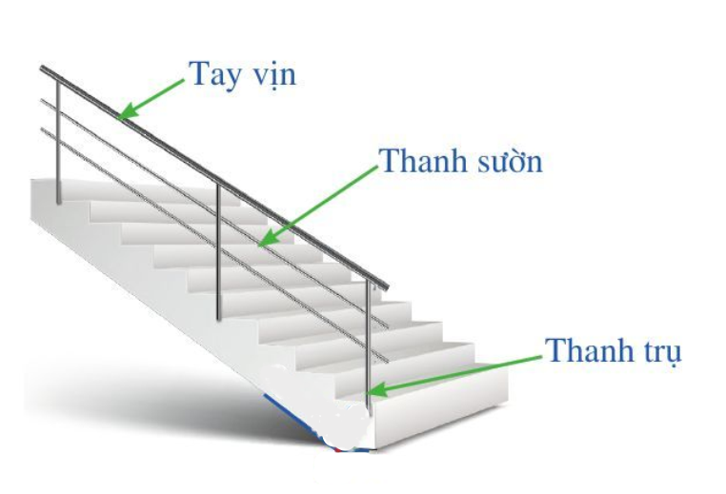

**\* Thực hiện nhiệm vụ 2:**

- Học sinh nghe giáo viên giới thiệu, suy nghĩ tìm câu trả lời.

**\* Báo cáo, thảo luận:**

- Giáo viên gọi một vài học sinh trả lời.

- Các học sinh khác nhận xét, bổ sung.

**\* Đánh giá kết quả:**

- Giáo viên chốt lại kiến thức được vận dụng ở bài toán này.

- Giáo viên mở rộng bài toán:

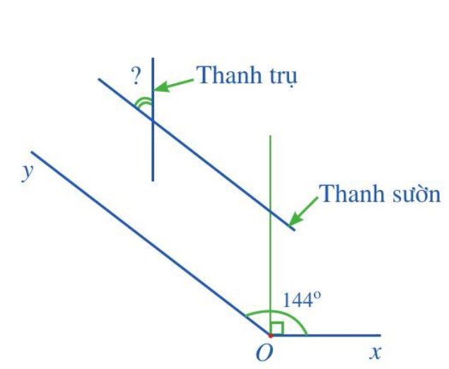

Nếu cho thì có thể tính được góc nhọn tạo bởi thanh trụ và thanh sườn không? ⇒ Để giải quyết bài toán này, cần học kiến thức của bài sau “Tính chất của hai đường thẳng song song”

**⏩ Hướng dẫn tự học ở nhà:**

* Ôn lại các kiến thức và các dạng bài tập đã học.
* Làm các bài tập SGK: bài 3.13, 3.14, 3.15 trang 50 SGK
* Hoàn thành phiếu học tập.
* Chuẩn bị cho tiết sau tiếp tục luyện tập.